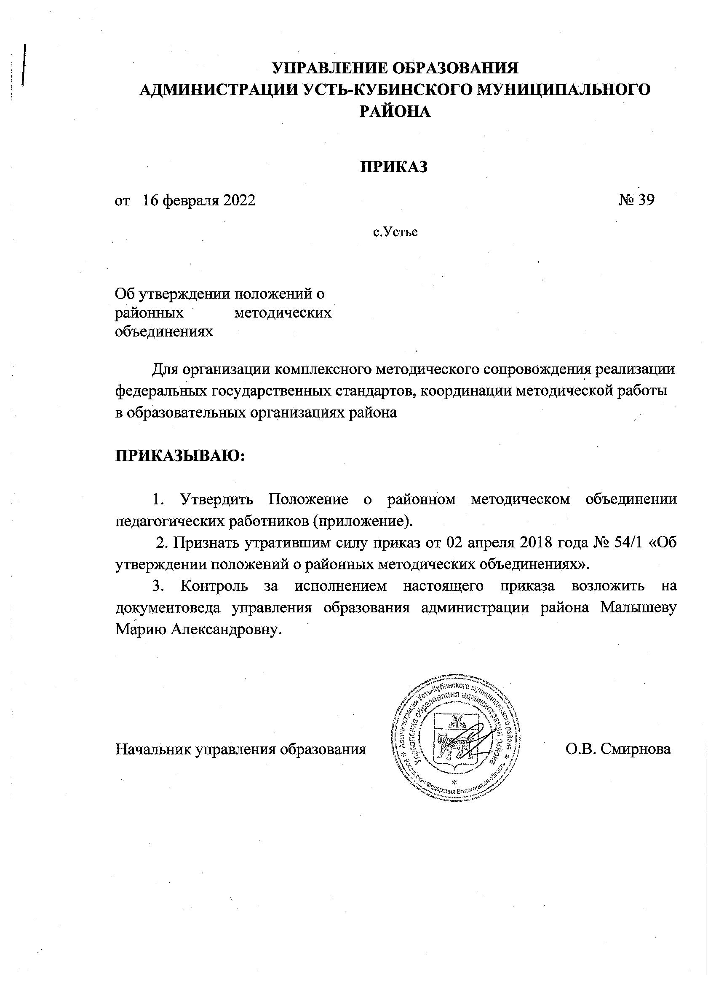

Приложение
к приказу управления образования
от 16.02.2022г. № 39
Положение
о районном методическом объединении (РМО)
педагогических работников

1. Общие положения
Районное методическое объединение организуется при наличии не менее пяти педагогических работников по одному предмету или по одной образовательной области. Районное методическое объединение педагогических работников (далее – РМО) осуществляет проведение учебно-методической, учебно-воспитательной, организационно-методической работы по предмету, предметной области или направлению воспитательной деятельности.
РМО в своей деятельности руководствуется Конвенцией о правах ребенка, законами Российской Федерации и Вологодской области, решениями правительств Российской Федерации и Вологодской области, нормативными документами управления образования администрации Усть-Кубинского муниципального района и настоящим Положением.

2. Цель деятельности РМО
Создание условий для личностного профессионального роста педагогов и вовлечение педагогов в деятельность по разработке нового содержания образования с использованием современных педагогических технологий и форм организации образовательного процесса, отвечающим современным задачам общего образования в соответствии с федеральными государственными образовательными стандартами.

3. Задачи районного методического объединения учителей-предметников
В ходе работы РМО решаются следующие задачи:
- изучение нормативной и методической документации по вопросам образования и воспитания;
- повышение теоретического, научно-методического уровня компетентности педагогов;
- развитие интеллектуального потенциала личности обучающегося и создание системы поддержки и педагогического сопровождения талантливых детей и детей с ограниченными возможностями здоровья;
- анализ содержания рабочих программ по предметам в соответствии с требованиями ФГОС ДО, ФГОС НОО, ФГОС ООО, ФГОС СОО и ФГОС ОВЗ;
- освоение нового содержания, технологий и методов педагогической деятельности по своему предмету, направлению работы;
- изучение и анализ состояния преподавания по предметам своего профиля или воспитательного процесса;
- обобщение передового опыта педагогических работников и внедрение его в практику работы;
- создание условий для участия педагогов района в конкурсах педагогического мастерства;
- посещение уроков и занятий с последующим их самоанализом и анализом с целью совершенствования педагогической компетентности педагогов;
- выработка единых требований к оценке результатов освоения программ по предмету;
- координирование взаимодействия с другими районными методическими объединениями.

4. Организация работы районного методического объединения
Работу РМО организует руководитель – творчески работающий педагог, имеющий первую или высшую квалификационную категорию, из числа педагогических работников муниципальной опорной методической площадки Усть-Кубинского муниципального района (далее – МОМП) с полномочиями со сроком на 2 года.
РМО планирует свою работу на год. В годовой план работы районного методического объединения включаются график проведения его заседаний и описание межсекционной деятельности.
К основным формам работы РМО относятся:
групповые:
- работа над единой методической темой;
- проблемные группы;
- дискуссионная площадка;
- «круглые столы»;
- заседания РМО по вопросам методики обучения и воспитания учащихся;
- семинары-практикумы, конференции, педагогические чтения;
- теоретические семинары;
- защита передового педагогического опыта;
- мониторинг владения педагогом различными компетентностями;
- проект и др.
индивидуальные:
- стажировка;
- самообразование;
- индивидуальные консультации;
- мастер-класс;
- выступление, доклад;
- открытый урок, мероприятие;
- работа над темой самообразования и др.

5. Права районного методического объединения
РМО имеет право:
- вносить предложения по совершенствованию образовательного процесса в школах района;
- рекомендовать к публикации материалы о передовом педагогическом опыте, накопленном в РМО;
- выдвигать от РМО педагогических работников для участия в конкурсах профессионального мастерства;
- рекомендовать к поощрению педагогических работников - членов РМО за активное участие в деятельности объединения и распространение передового опыта;
- рекомендовать педагогическим работникам различные формы повышения квалификации.

6. Обязанности районного методического объединения
Районное методическое объединение обязано:
- руководствоваться в своей работе настоящим Положением;
- осуществлять работу в соответствии с планом, утверждённым на текущий учебный год;
- нести ответственность за результаты и качество своей работы.

7. Документация и отчетность РМО
Методическое объединение должно иметь следующие документы:
- анализ работы РМО за прошедший учебный год;
- план работы РМО на текущий учебный год (приложение);
- сведения о темах самообразования педагогических работников - членов РМО;
- протоколы заседаний РМО (приложение).
Документация РМО хранится у руководителя РМО до момента окончания полномочий. После сложения полномочий руководитель РМО передаёт архив документов вновь избранному руководителю.
План работы на новый учебный год предоставляется в МОМП до 1 сентября.
Анализ деятельности РМО по итогам учебного года предоставляется в МОМП до 1 августа текущего года.

ПРИЛОЖЕНИЕ 1

Структура анализа работы РМО за учебный год

Анализ работы должен содержать следующую информацию:
- задачи, которые были поставлены на текущий учебный год;
- полученные результаты;
- условия достижения результатов;
- возникшие проблемы;
- определение задач на новый учебный год.

ПРИЛОЖЕНИЕ 2

Структура плана работы РМО на учебный год.

- Определение единой методической темы на учебный год.
- Цели и задачи деятельности РМО, исходя из методической темы.
- План заседаний РМО и межсекционной деятельности.
- План должен быть рассмотрен на общем заседании РМО и утверждён начальником управления образования.

ПРИЛОЖЕНИЕ 3

Протокол №
заседания районного методического объединения
_________________________________________________________
От ______________

Присутствовали:__________________________________________________

Повестка заседания:
_______________________________________________________________
Ход заседания:
По первому вопросу выступили:___________________________________________________________
Решение:__________________________________________________________

По второму вопросу выступили: __________________________________________________________________
Решение:_______________________________________________________
И т.д.
Руководитель РМО
Секретарь

ПРИЛОЖЕНИЕ 4

Банк данных о членах РМО
№ | ФИО,  год рождения | Образовательная организация | Должность, стаж, образование,  категория | Тема самообразования | Примечание

